
2023～2024下学期6月检测
七年级历史
（考试时间：50分钟；试卷满分：70分）
一、单项选择题（本题15小题，每小题2分，共30分。在下列每题的备选答案中，选择一个最符合题意的选项）
1．王安石变法的募役法规定：征收役钱，用来雇人到官府服役，原先不服役的官僚等，也要交纳役钱。王安石这一做法，主要是为了（ ）
A．增强国家的军事力量 B．促进农业生产迅速发展
C．增加政府的财政收入 D．实现官僚与平民的平等
2．中国历代封建统治者都会采取加强中央集权的措施，以防止地方割据局面的出现。下列示意图中的“？”处应填入的内容是（ ）
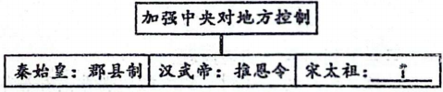
A．解除禁军高级将领的兵权 B．派文臣任州县长官并定期更换
C．采用分化事权来削弱相权 D．设立多重机构分割宰相的大权
3．在科技上，宋朝开始盛行读书风气，以文为贵、武为轻的思想深入骨髓，推动了天文学、机械学、火药、指南针、活字印刷术、造船技术的发展。这种社会现状出现的历史背景是，宋朝（ ）
A．实施重文轻武政策 B．实行减免赋税政策
C．积极发展海外贸易 D．娱乐场所瓦子出现
4．下表是中国古代“入仕群体中寒门子弟所占比例变化表”，数据变化对社会结构产生的主要影响是（ ）
朝代 | 东晋 | 隋朝 | 唐朝 | 北宋
比例 | 4% | 17.2% | 24.5% | 46.1%
A．提高了官员的整体素质 B．促进了社会阶层的流动
C．官员录取标准不断降低 D．有利于加强中央集权
5．这是影响我国古代经济格局的重大事件，在当时中国经济发展的进程中起到了重要的推动作用。南方城市商业、手工业和制造业的兴盛以及南方农业的发展，使得南方成为中国经济的新重心。这一事件是（ ）
A．北宋实行重文轻武政策 B．元朝开创行省制
C．南宋完成经济重心南移 D．宋元时期科技文化发展
6．如图是宋元时期的政权更替图，从图中可以看出，宋元时期的时代特征是（ ）
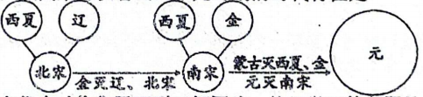
A．繁荣与开放西夏辽金 B．民族政权并立到统一
C．经济重心的南移 D．民族交融
7．某学校七年级同学在学习中国古代史时收集了下列三幅图片，他们学习的主题是（ ）
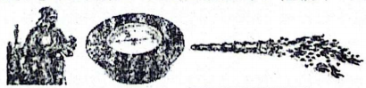
A．宋代领先世界的科技 B．唐朝繁荣的文学艺术
C．元代发达的对外贸易 D．明清先进的航海技术
8．如图所示思维导图的主题是（ ）
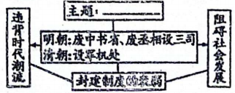
A．加强边疆治理 B．加强君主专制 C．强化监察制度 D．推动军事变革
9．如图①对应的朝代是（ ）
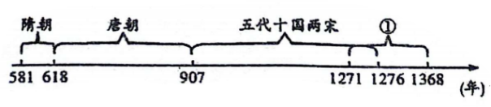
中国古代朝代更替示意图（局部）
A．秦朝 B．汉朝 C．元朝 D．明朝
10．如图所示为中国历代在地方采取的管理方式，①处应填写的内容是（ ）
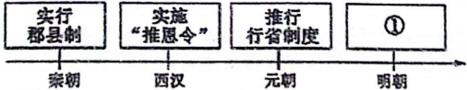
A．实行八股取士 B．设御史台 C．设立“三司” D．设立军机处
11．下列人物具有的共同点是（ ）
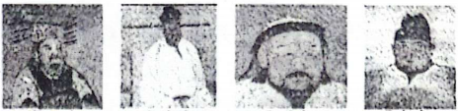
隋文帝 宋太祖 元世祖 明太祖
A．盛世局面的开创者 B．结束分裂的统一者
C．中外交流的推动者 D．崭新王朝的缔造者
12．如图是某历史兴趣小组在进行专题学习时整理的关键内容，其研究主题是（ ）
●废除丞相和中书省
●设立锦衣卫、东厂
●设立军机处
●大兴文字狱
A．政府机构的调整 B．文化艺术的繁荣
C．民族关系的发展 D．君主专制的强化
13．主题归纳是学习历史的重要方法之一。以下符合如图所示历史时期的主题是（ ）
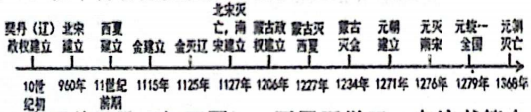
A．统一多民族国家的建立与巩固 B．政权的分立与文化的碰撞
C．统一多民族国家的巩固与发展 D．民族的交融与大一统趋势
14．小华在阅读《国史十六讲》一书时，先观其目录（如下图），再展开学习。在该书第十四讲，他可能阅读到的内容是（ ）
第十一讲 骑马民族驰骋的时代
……
第十二讲 明帝国的专制政治
……
第十四讲 面向海洋的时代
……
第十五讲 清：中华帝国的末代王朝
A．蒙古灭金 B．马可·波罗来华 C．朱元璋强化皇权 D．郑和下西洋
15．提取图片信息是学习历史的重要方法。下面图片反映的共同信息是（ ）
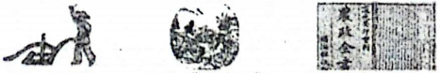
唐朝曲辕犁 宋代《耕获图》 明代《农政全书》
A．统一多民族国家建立 B．农业生产技术的发展
C．农业科技著作的丰富 D．对外经济交流的加强
二、非选择题（本题4小题，16题10分，17题10分，18题10分，19题10分，共40分）
16．阅读材料，回答下列问题。
材料一：唐太宗处理民族关系方面有一套比较成熟的办法，最为重要的一点就是他们真心相待，与他们建立了深厚感情，赢得了他们的爱戴。他与少数民族上层人物建立了亦君亦友的关系，既是国君，又是朋友。由此保证了民族关系良性运行。
——摘编自崔明德《中国民族关系十讲》
材料二：唐朝先进的经济、文化具有巨大的吸引力，使得当时的中外交流出现了盛况空前的局面。唐文化博大精深、兼收并蓄、泽被东西，中国同亚非欧频繁往来，吸收外来文化的优秀成分，域外民族的生活方式、风俗习惯、音乐舞蹈相继传入中原地区，并日益流行，出现了“胡风盛行”的景象。
——摘编自《中国古代史（全一册）》
材料三：如图
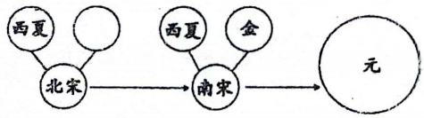
材料四：宋元时期，各民族政权之间既有战争又有议和，但“和”是主流。和平是历史发展的主流，战争是支流；“和”是民心所向，是民族发展的主流，是繁荣昌盛的保障；中华民族是由各民族共同缔造的。
（1）阅读材料一，据所学知识指出唐太宗处理民族关系的“成熟办法”。（1分）举出这一“成熟办法”运用的史实。（1分）
（2）根据材料二结合所学，列举两件唐文化“兼收并蓄”“泽被东西”的具体史实，并指出这两个事件有什么共同的历史意义？（3分）
（3）请写出图中空白处政权，并指出这一时期的阶段特征。（2分）
（4）总结上述材料的主要观点，并结合辽宋夏金元时期的两个具体史实说明观点。（3分）
17．国家治理是实现国家繁荣富强的重要保障。李老师以“国家治理促盛世”为主题设计了下面的学习任务单。请你完成相关学习任务。
任务一 【走近人物——感受政治统治】
（1）杰出帝王的有效治理推动历史发展。请从下面唐朝和元朝两组帝王中，各选一位写出人物简介。（4分）
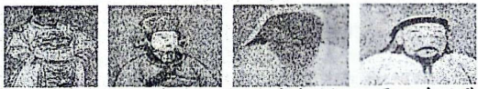
图一 唐太宗 图二 武则天 图三 成吉思汗 图四 忽必烈
任务二 【解读文物——见证经济繁荣】
（2）历史文物见证人类智慧和创造力。分别简述图五中文物的作用和图六中文物产生的历史背景。（2分）
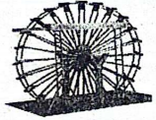
图五 筒车
“川中水车如纺车，以细竹为之，车骨之末，缚以竹筒，旋转时，低则舀水，高则泻水。”
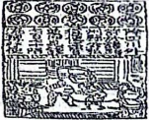
图六 交子
“州县之折纳、四方之征商、坊场河波之课息，不贵共钱”皆用交子。 ——《财用门·楮币》
任务三 【识读地图——阐释对外开放】
（3）贸易地图直观呈现历史现象。观察下面两幅地图，对比唐朝和宋代对外交往路线的不同之处，并简

述其对外交往频繁的共同原因。（4分）
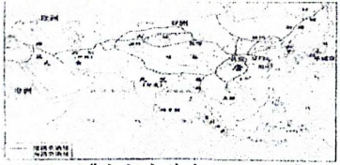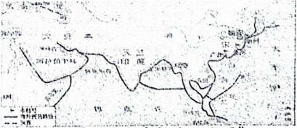
图七 《唐朝中外交往路线图》 图八 《宋代海外贸易路线图》
18．图说历史，归纳主题，某班开展“图说历史”活动，同学们搜集到了下列几幅图片，请你参与完成任务。
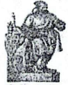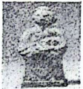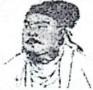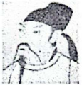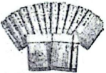
①毕昇像 ②南宋持罗盘陶俑 ③关汉卿像 ④李时珍像 ⑤李白像 ⑥《农政全书》书影
（1）请仿照示例，从②—⑥五幅图片中任选一幅，撰写图片解说词。（4分）
示例：①毕昇像：毕昇是北宋时期的匠人，他发明了活字印刷术，对人类文明的发展产生了重大影响。
（2）同学们把以上六幅图片分为了两类，分别是科技类和文化类，请按照示例把图片的序号对号入座。（4分）
科技类：①______；文化类：③______。
（3）据上述图片，请你为本次“图说历史”拟定一个恰当的主题。（2分）
19．阅读下列材料，回答问题。
材料一：广州、泉州、明州的造船业，都有很高的水平，在当时世界上居于领先地位。北宋东京郊外，建有世界上现存最早的船坞。南宋沿海地区制造的海船，不仅规模宏大，设计科学，还配备了指南针。
——《中国历史》七年级下册
材料二： 材料三： 材料四：
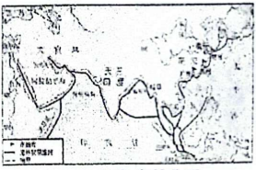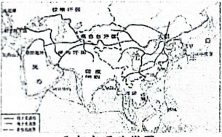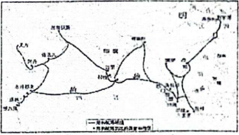
宋代海外贸易图 元朝交通路线图 郑和下西洋路线图
（1）材料一说明了什么？（1分）材料一和材料二有什么关系？（1分）
（2）比较材料二材料三两幅图，宋元时期海上交通线东端到达哪两个国家？（2分）
（3）观察材料二材料三材料四，中国古代海上交通线不断变化是什么？（提示：从东南亚到非洲航海线）（2分）
（4）郑和下西洋的主要目的和宋元时期的远洋航行有什么不同？（2分）
（5）通过对材料分析对你的启示是什么？（2分）

